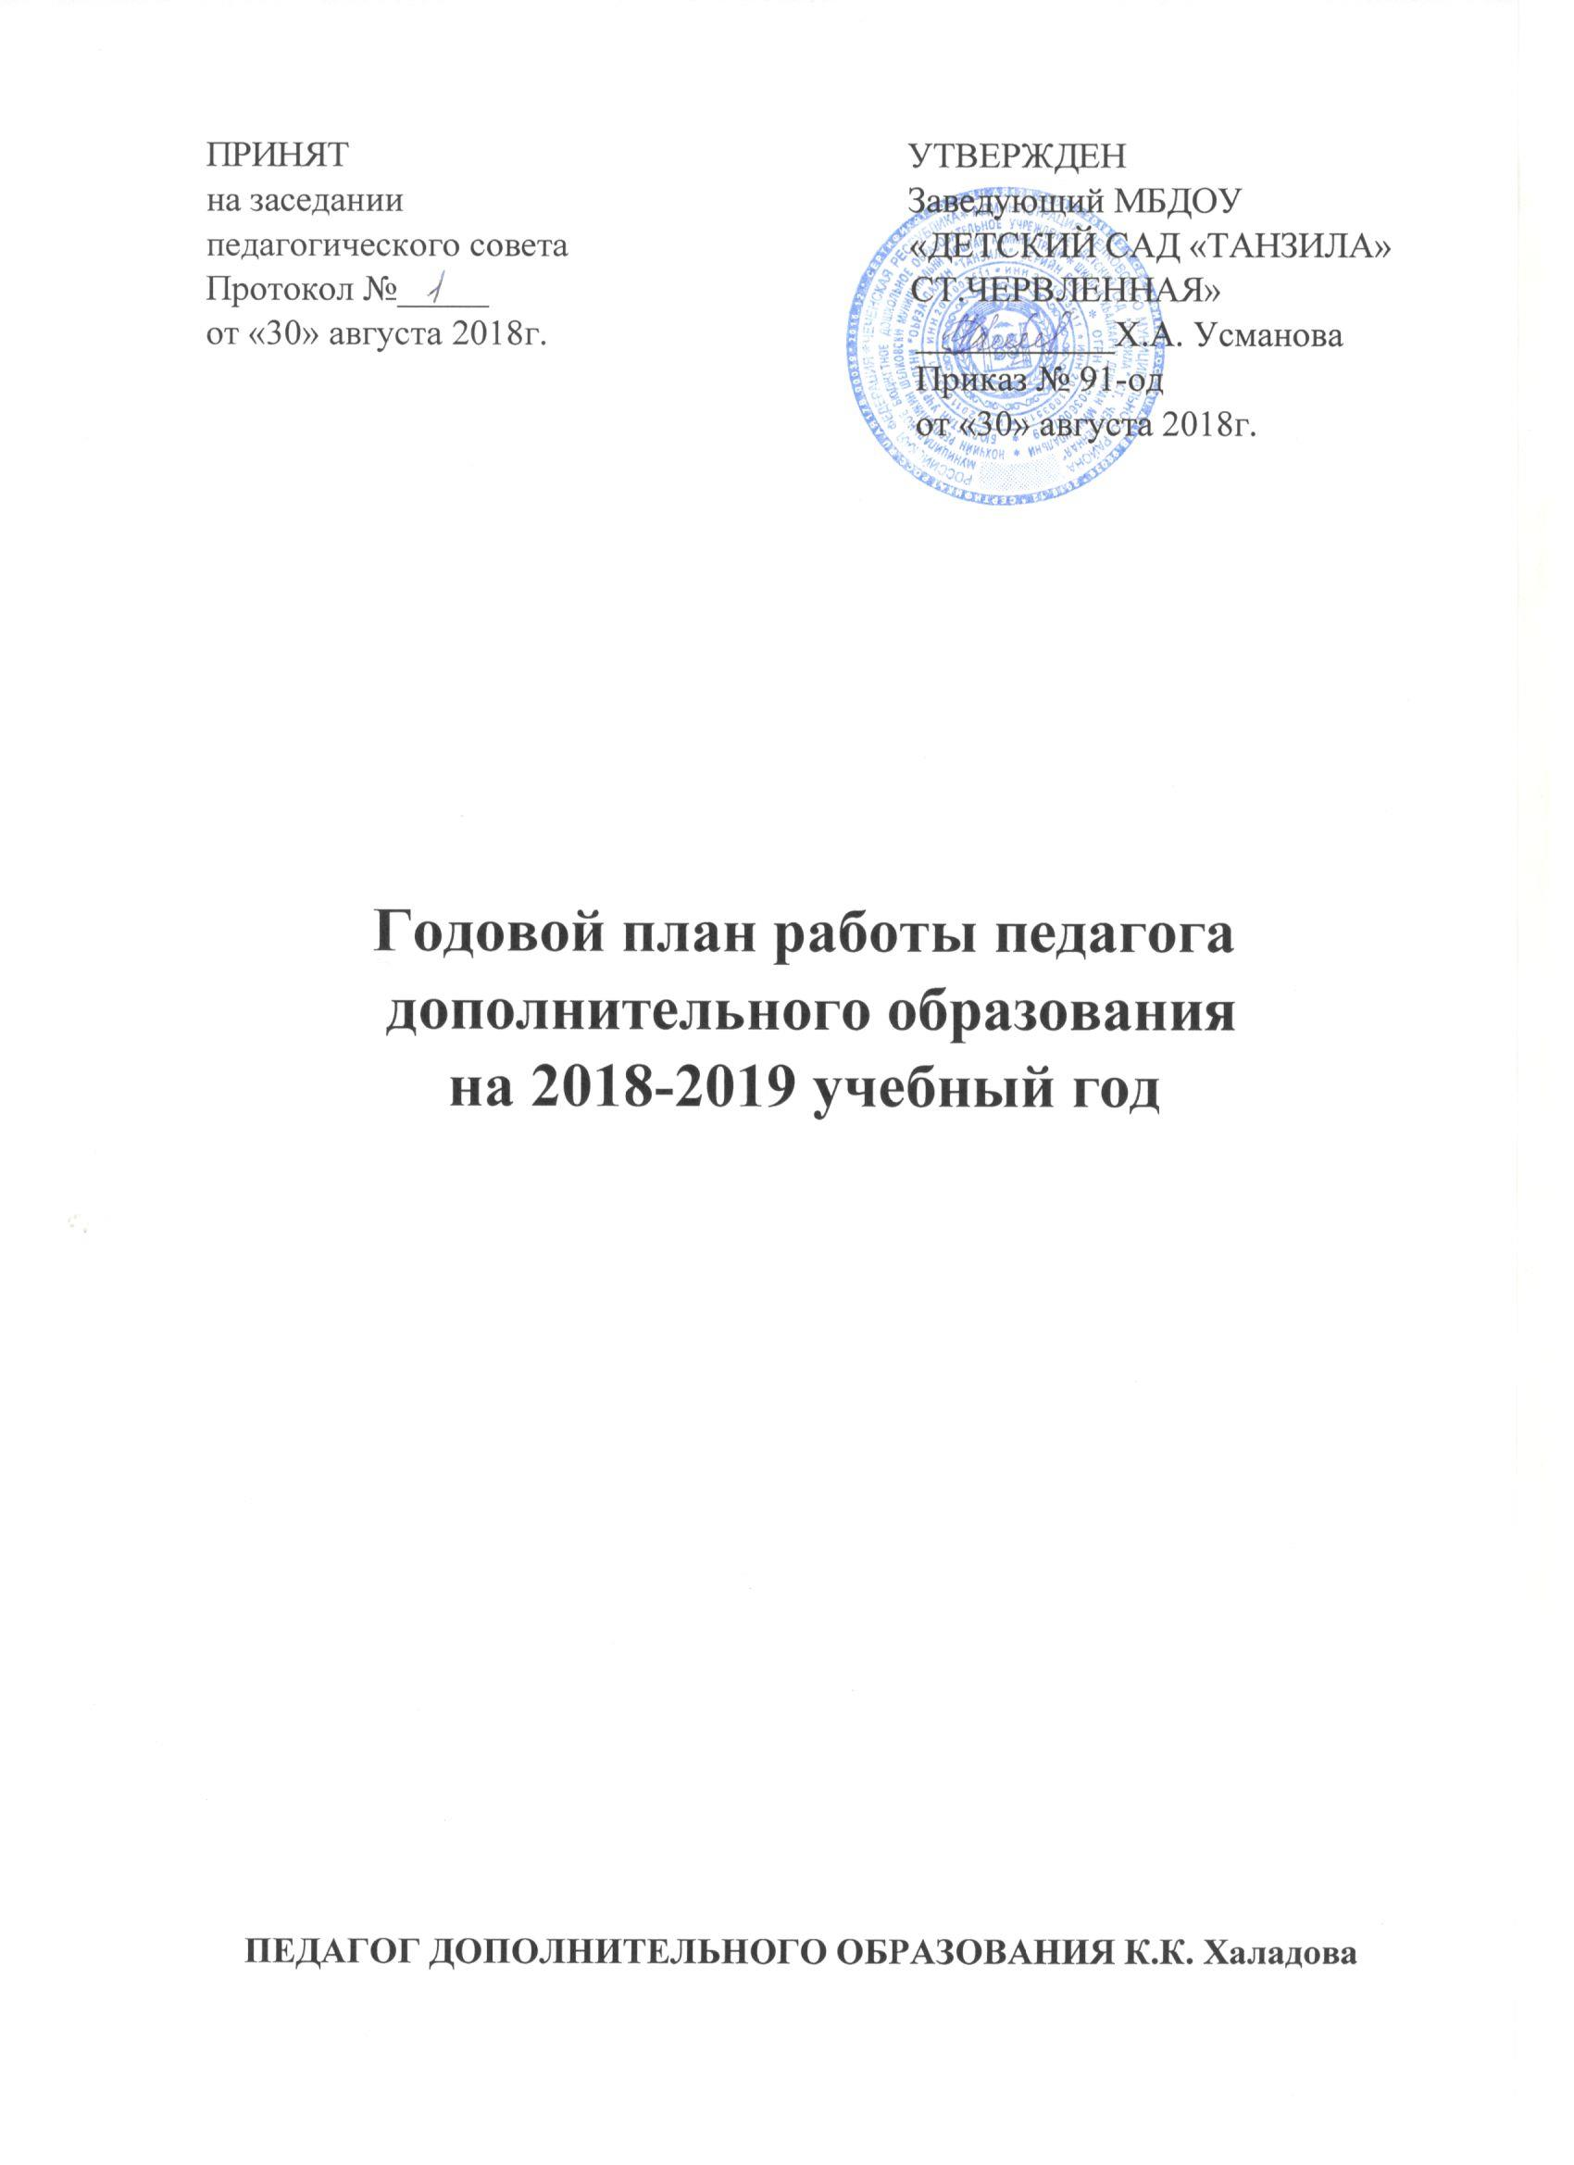

**Цель:**

Создание условий для приобщения детей дошкольного возрастак духовно- нравственным ценнотям , а также воспитание готовности следовать им.

**Задача:**

- воспитать достойного гражданина и патриота,знающего и любящего свою Малую Родину, свой край, знающего культуру и обычаи своего народа;

- формировать бережное отношение к историческому наследию нашего народа;

- воспитать уважение к людям коренной национальности, к их традициям и обычаям;

- воспитывать у детей эмоциональную отзывчивость, умение видеть и понимать красоту родной природы;формировать эстетические чувства.

**СЕНТЯБРЬ**

|  |  |  |  |
| --- | --- | --- | --- |
| № | **Средняя группа**  **Тема на месяц «Любимые дети Земли»** | | |
|  | **Работа с детьми Работа с родителями Работа с педагогами** | | |
| 1. | Беседы с детьми:  1.Мир, в котором я живу  2. «Мы разные, но мы дети одной планеты»  3.Тематические беседы: «Новый год по Хиджре»,  «День Ашура» | 1.Консультация  «Роль семьи в экологическом воспитании ребенка»  2.Участие родителей в подготовке и проведении мероприятий | 1.Консультация с педагогами  «Природа как средство Нравственного воспитания»  2.Совместная подготовка к мероприятиям |
| 2. | Конкурс рисунков «Земля наш общий дом» |
| 3. | Чтение художественной литературы:  1.Поучительный рассказ  «Карасик»  2. «Как Маша стала большой»  3.Заучивание стихотворения С. Есенина «Береза» |
| 4. | 1. Мероприятия, посвященные Дню чеченской женщины  1.Конкурс рисунков «Образ чеченской женщины»  2.Праздничный утренник  3.Беседа: Курбан – байрам. |

**СЕНТЯБРЬ**

|  |  |  |  |
| --- | --- | --- | --- |
| № | **Старшая группа**  **Тема: на месяц «У природы нет плохой погоды»** | | |
| № | **Работа с детьми** | **Работа с**  **родителями** | **Работа с педагогами** |
| 1. | 1. Лес – наша богатство  2. О луне  3. В лесу  4.Природа родного края | 1.Консультация  «Ваш ребенок познает мир» | 1.Консультация с педагогами  «Волшебный мир конструирования» |
|  |  |  |  |
| 2. | Конкурс рисунков «Земля наш общий дом» |
| 3. | Чтение художественной литературы:  1. «Старик и яблоня»  Л. Толстой.  2 Отгадывание загадок о фруктах  3.Чеченская народная сказка «Путешествие Облачка»  4.Заучивание стихотворения А. Гришина «Осень» |
| 4. | 1.Мероприятия, посвященные Дню чеченской женщины  1.Конкурс рисунков «Образ чеченской женщины»  2.Праздничный утренник  2. Беседа: Курбан – байрам. | 2.Участие родителей в подготовке и проведении мероприятий | 2.Совместная подготовка к мероприятиям |

**ОКТЯБРЬ**

|  |  |  |  |  |  |
| --- | --- | --- | --- | --- | --- |
|  | **Средняя группа**  **Тема на месяц «Интерьер чеченского дома»** | | | | |
| № | **Работа с детьми** | | **Работа с**  **родителями** | | **Работа с**  **педагогами** |
| 1. | Беседа о предметах народного быта:  1.Дом и предметы домашнего обихода  - Из чего наши предки и как изготавливали предметы народного быта;  - почему раньше у наших предков посуды было мало; | 1.Консультация:  «Построим дом счастья» | | 1.Консультация:  «Знакомство дошкольников с бытом и традициями чеченского народа» | |
|  |  | 2.Участие родителей в подготовке и проведении мероприятий | | | 2.Совместная подготовка к мероприятиям |
| 2. | 2.Мероприятия посвященные «Дню города  Грозный»  1.Конкурс рисунков  «Столица нашей республики – город Грозный» |
|  | | | | | |

**ОКТЯБРЬ**

|  |  |  |  |  |  |
| --- | --- | --- | --- | --- | --- |
|  | | **Старшая группа**  **Тема на месяц «Жадность и щедрость, правда и ложь в жизни человека»** | | | |
| № | | **Работа с детьми** | **Работа с**  **родителями** | | **Работа с педагогами** |
| 1. | Беседы с детьми:  1.Надо быть щедрым  2.Терпение и труд все перетрут  3.Правда и ложь  4.Ложь человека не красит  5.Щедрость и Жадность | | 1.Консультация  «Детская ложь» | 1.Консультация с педагогами «Воспитание добрых чувств у дошкольника» | |
|  | | 6.Надо быть щедрым |
|  | |  |  | |  |
| 2. | | Инсценировка чеченской народной сказки  «Борз, цхьогал, н1аьна» |
| 3. | | Чеченские поговорки и  пословицы |
| 4. | | 2. Тематическая беседа: Дню города Грозного  1.Конкурс рисунков «Столица нашей Республики – город Грозный» |  | |  |
|  | | | | | |

**НОЯБРЬ**

|  |  |  |  |  |
| --- | --- | --- | --- | --- |
|  | | **Средняя группа**  **Тема на месяц «Давайте радоваться жизни»** | | |
| № | | **Работа с детьми** | **Работа с**  **родителями** | **Работа с педагогами** |
| 1. | 1.Беседы с детьми  1. Подари другому радость | | 1.Консультация  «Поговорим о доброте» | 1.Консультация  «Дайте детям радость труда» |
|  | | 2.Забарш, анекдоты на чеченском языке |
| 2. | | Чтение чеченских сказок: «Два друга» |  |  |
| 3. | | 1. Беседа:  День рождения Пророка Мухаммада (С.1.В)  2.Рассказывание историй из жизни Пророка Мухаммада (с.1.в)  3.Чтение Мавлида  4.Произнесение салаватов  5.Суть Салавата |  |  |
|  | | | | |

**НОЯБРЬ**

|  |  |  |  |  |  |
| --- | --- | --- | --- | --- | --- |
|  | | **Старшая группа**  **Тема на месяц «Ремесла наших дедов»** | | | |
| № | | **Работа с детьми** | **Работа с родителями** | | **Работа с педагогами** |
| 1. | Ознакомление с ремесленными профессиями  1. Оружейное дело  2. Зарождение земледелия  3. Животноводство | | 1.Консультация  «Народное искусство и детское творчество» | 1.Консультация  «Дайте детям радость труда» | |
|  |  | |  |  | |
|  | | 1.Беседа День народного единства |
| 2. | |  | |  |
| 3. | | Мероприятия  День рождения Пророка Мухаммада (С.1.В)  1.Рассказывание историй из жизни Пророка Мухаммада (с.1.в)  2.Конкурс «Лучший знаток основ Ислама»  3.Чтение Мавлида  4.Произнесение салаватов  5.Суть Салавата | 2.Участие родителей в подготовке и проведении мероприятий | | 2.Совместная подготовка к мероприятиям |

**ДЕКАБРЬ**

|  |  |  |  |  |
| --- | --- | --- | --- | --- |
|  | | **Средняя группа**  **Тема на месяц «Обычаи и традиции родного края»** | | |
| № | | **Работа с детьми** | **Работа с родителями** | **Работа с педагогами** |
| 1. | Беседы с детьми на родном языке  1.Знакомство с традициями народа Чеченской Республики  2.Уважение к чеченской женщине | | 1.Консультация  «Воспитание детей в чеченской семье» | 1.Консультация для педагогов «Воспитание духовно – нравственных качеств у дошкольников посредствам народных игр» |
|  | | 1.Чтение чеченских сказок:  - Как сын нашел отца  - Сильный мальчик  - Чудный мальчик  Вайнехан хаза г1иллакхаш:  -Хьекъал долу зуда  -Къонахалла  -Доттаг1ий |
| 2. | |  |  |
| 3. | | Чеченские народные игры: |
| 4. | | Нохчийн кицанаш далор:  - Г1иллакх а, адамца хьоста  сана хуьлу. (непорядочность или благодорство в самом человеке, как родник). |
|  | | | | |

**ДЕКАБРЬ**

|  |  |  |  |
| --- | --- | --- | --- |
|  | **Старшая группа**  **Тема на месяц «Моя родина – Чечня»** | | |
| № | **Работа с детьми** | **Работа с родителями** | **Работа с педагогами** |
|  | Беседы с детьми на  родном языке:  1.Большая и малая Родина  2.Моя республика - Чечня  3.Прослушивание  гимна Чечни | 1.Консультация  «Нравственно патриотического воспитание. «Моя малая Родина»». | 1.Реолизация проекта «Даймохк» |
|  | Реализация проекта «Столица ЧР- г.  Грозный»  - Города нашей Республики;  - Символы Чечни:  Государственный флаг, герб, гимн республики Чечни  - Дидактическая игра  «Укрась фартук» (чеченский узор)  Рассматривание фотографий  «Достопримечательности  Грозного»  -Первый президент нашей Республики А.Х.  Кадыров; |
| 2. | 2.Изготовление фотоальбомов «Достопримечательности нашей Республики»  3.Совместные экскурсии с детьми | 3.Рассматривание на картинках  иллюстраций с достопримечательное -  Республики. |
| 3. | Даймахках лаьцна кицанаш: |  |  |
| 4. | 1.Рисование «чеченского флага» |

**ЯНВАРЬ**

|  |  |  |  |  |  |
| --- | --- | --- | --- | --- | --- |
|  | | **Средняя группа**  **Тема на месяц «Будем дружно мы играть»** | | | |
| № | | **Работа с детьми** | **Работа с родителями** | | **Работа с педагогами** |
| 1. | Беседы с детьми на родном языке  1.Дружба начинается с улыбки  2. «Беседа о дружбе и друзьях»  3.Беседа: День рождения Великого Устаза Кунта – Хаджи Кишиева | | | 1.Консультация  «Дружба детей» | 1.Консультация  «Советы воспитателям по воспитанию дружеских отношений между детьми» |
|  | | Игры, укрепляющие дружбу:  1. Волшебные очки  2. Волшебный стул  3. Я хочу с тобой подружиться | |
| 2. | | Чтение чеченских народных сказок:  1.Ирс юхадерзар  2.Хьонке дахана бераш  3.Тайны дружбы  4.Две вороны | |  |  |
| 3. | | Хадисы о дружбе:  10 Заповедей дружбе по сунне | |
| 4. | | 1.Раскраска на тему:  Мусульманская девочка молиться  2. Слова Аллах1 на арабском языке  3.Дружеское приветствие между двумя мусульманином  4.Мусульманских паломников в Мекке  5.Мечеть | |

**ЯНВАРЬ**

|  |  |  |  |  |  |
| --- | --- | --- | --- | --- | --- |
|  | | **Старшая группа**  **Тема на месяц «Пусть добро навеки побеждает зло»** | | | |
| № | | **Работа с детьми** | **Работа с родителями** | | **Работа с педагогами** |
| 1. | Беседы с детьми:  1.Доброта и щедрость;  2.Добро не умрет, а зло пропадёт»  3.Ссора. | | | 1.Консультация  «Спешите творить добро» | 1.Педагогический совет «Посеем в детских душах доброту» |
| 2. | | 1. Хадисы о доброте:  «Кто лишен доброты, тот лишен добра»  (Этот хадис передал Муслим.) | |
| 3. | | 1.Детские мусульманские сказки:  1.Принцесса София  2.Сказка о добром человеке  2.Игра: Сказочный герой – добрый или злой? | |
|  | | Мусульманские игры:  1.Одень хиджаб  2.Семья  3.Съедобные -несъедобные, халяль и харам  4.Я знаю пять имен  5.Построй мечеть | |
|  | |  |  |

**ФЕВРАЛЬ**

|  |  |  |  |  |
| --- | --- | --- | --- | --- |
|  | | **Средняя группа**  **Тема на месяц «Национальная одежда»** | | |
| № | | **Работа с детьми** | **Работа с родителями** | **Работа с педагогами** |
| 1. | Беседа:  Национальный костюм чеченцев: описание, история, культура чеченского народа | | 1.Консультация  «Чеченский народный костюм» | 1.Консультация  «Одежда воспитателя» |
| 2. | | Мужской костюм  1.Кинжал  2.Пояс  3.Папаха  Женский костюм  1.Распашное платье  2.Платок  3.Пояс |
| 3. | | Чтение чеченских народных сказок:  «Три жемчужины» |  |  |
| 4. | | Конкурс рисунков «Национальный костюм» |

**ФЕВРАЛЬ**

|  |  |  |  |  |
| --- | --- | --- | --- | --- |
|  | | **Старшая группа**  **Тема на месяц «Узор в стиле народной росписи»** | | |
| № | | **Работа с детьми** | **Работа с родителями** | **Работа с педагогами** |
| 1. | Рассказывание о значении чеченского орнамента. | | 1. Анкетирование по теме: «Народное искусство в жизни нашей семьи» | 1. Консультация  «Развитие детского творчества». |
| 2. | | Раскраски по декоративно –прикладному творчеству |
| 3. | | Показ фотографий кружев, одежды, украшений кружевом, посуды. |  | 2.Тематические занятия по ознакомлению определенными видами орнамента чеченской культуры |

**МАРТ**

|  |  |  |  |  |  |
| --- | --- | --- | --- | --- | --- |
|  | | **Старшая группа**  **Тема на месяц «Хорошие и плохие поступки»** | | | |
| № | | **Работа с детьми** | **Работа с родителями** | **Работа с педагогами** | |
| 1. | Беседа:  «Хорошие поступки» | | 1.Консультация  Воспитание нравственности у детей дошкольного возраста  начинается с формирования понятий «хорошо» и «плохо»  и с осознания своих поступков как хороших, так и плохих. | 1.Консультация  «Детям об этике» | |
| 2. | | Чтение басни Л.Н.  Толстого «Старый дед и внучек» |
| 3. | | Инсценировки на тему «Что такое хорошо и что такое плохо» |  | |  |
| 4. | | 1.Развивающая сказка «Кто скоро помог, тот дважды помог»  2.Игра «Корзинка хороших дел»  2.Открытий просмотр педагога –дополнительного образования .  На тему:  «Пять столпов Ислама» |  | |  |

**МАРТ**

|  |  |  |  |
| --- | --- | --- | --- |
|  | **Средняя группа**  **Тема на месяц «О дружбе, друзьях и верности»** | | |
| № | **Работа с детьми** | **Работа с родителями** | **Работа с педагогами** |
| 1. | Беседа «Что такое дружба?» | 1.Консультация  «Как научить ребенка дружить» | Консультация  «Речь воспитателя как пример для подражания»  2.Доклад на тему:  Патриотическое воспитание у детей дошкольного возраста |
| 2 | Доттаг1аллех лаьцна кицанаш далор:  1.Генара доттаг1а-  йоьг1на г1ала.  2.Генара хиларх, тешаме  доттаг1,б1ов санна  ч1ог1а ву.  3.Дикачу доттаг1чуьнца  Дуьненан йисте а кхача хала дац.  4.Дикачу к1антана доттаг1ий ца эшна.  5.Доттг1а коьрте хьожу, мостаг1 когашка хьожу.  6.Доттаг1а шираниг тоьлу, керт - керланиг тоьлу. |
| 3. | 1.Нохчийн туьйра «Дехкий доттаг1ий»  2.Открытий просмотр педагога –дополнительного образования .  На тему: «Пять столпов Ислама» |  |  |

**АПРЕЛЬ**

|  |  |  |  |  |  |  |
| --- | --- | --- | --- | --- | --- | --- |
|  | | **Старшая группа**  **Тема на месяц «Моз сана мерза бу ненан мотт»** | | | | |
| № | | **Работа с детьми** | **Работа с родителями** | **Работа с педагогами** | | |
| 1. | Беседа:  1.Ненан мотт.  2. «Основы Ислама» | | 1.Консультация на тему:  «Духовно - нравственного воспитания» | | 1.Консультация  «Речь воспитателя как пример для подражания» | |
|  | | 1.Заучивание стихотворений о Родном языке |
| 2. | | 2. Участие родителей в подготовке и проведении мероприятия посвященного Дню мира. | | | Подготовка и проведение мероприятия посвященного Дню мира |
| 3. | | Мероприятия, посвященное Дню мира  1.Конкурс рисунков |
| 4. | | 1.Содействие в подготовке мероприятия,посвященного Дню чеченского языка  2.Конкурс рисунков |

**АПРЕЛЬ**

|  |  |  |  |  |
| --- | --- | --- | --- | --- |
|  | | **Средняя группа**  **Тема на месяц «Моз санна мерза бу ненан мотт»** | | |
| № | | **Работа с детьми** | **Работа с родителями** | **Работа с педагогами** |
| 1. | Нохчийн йоза а, мотт а, кхоллабаларх лаьцна дийцар. | | 1.Консультация на тему:  «Воспитание у детей любви к родному языку в условиях семьи и ДОУ» | Консультация  «Речь воспитателя как пример для подражания» |
|  | | Аларш:  1.Хаза дош  2.Хьехам |
| 2. | | Заучивание стихотворений о Родном языке |  |  |
| 3. | | Беседа с детьми дню чеченского языка  1.Конкурс рисунков |

**МАЙ**

|  |  |  |  |  |  |
| --- | --- | --- | --- | --- | --- |
|  | | **Старшая группа**  **Тема на месяц «Любовь и уважение к родным»** | | | |
| № | | **Работа с детьми** | **Работа с родителями** | | **Работа с педагогами** |
| 1. | Беседы на родном языке о любви и уважении к родным, старшим:  Цель: дать понятие, кто такие люди старшего поколения и почему мы должны их уважать; разъяснить содержание и необходимость моральных норм уважения к старшим; убедить в том, что дети несут моральную ответственность к людям старшего поколения. | | 1.Рекомендация  «Что делать в Рамадан» | 1.Рекомендация  «Что делать в Рамадан» | |
| 2. | | 1.Беседа«Уважение к месяцуРамадан»  2.Мероприятие посвященное священному месяцу «Рамадан»  3.Конкурс «Лучший знаток основ Ислама» |

**МАЙ**

|  |  |  |  |  |  |
| --- | --- | --- | --- | --- | --- |
|  | | **Средняя группа**  **Тема на месяц «Любовь и уважение к родным»** | | | |
| № | | **Работа с детьми** | **Работа с родителями** | | **Работа с педагогам** |
| 1. | Беседы на родном языке о любви и уважении к родным, старшим:  Цель: дать понятие, кто такие люди старшего поколения и почему мы должны их уважать; разъяснить содержание и необходимость моральных норм уважения к старшим; убедить в том, что дети несут моральную ответственность к людям старшего поколения. | | 1.Рекомендация  «Что делать в Рамадан» | 1.Рекомендация  «Что делать в Рамадан» | |
| 2. | | 1.Беседа«Уважение к месяцуРамадан»  2.Мероприятие посвященное священному месяцу «Рамадан»  3.Конкурс «Лучший знаток основ Ислама» |
|  | | |  | | |